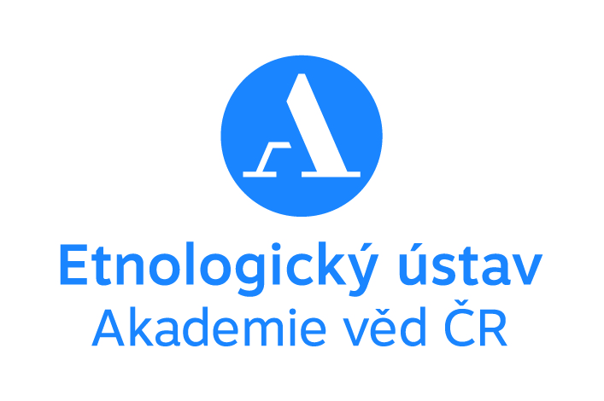

CALL FOR PAPERS

Zvědavost, nostalgie, nutnost? Kulturně antropologické a etnologické pohledy na východní Evropu jako destinaci

Etnologický ústav AV ČR, v. v. i., ve spolupráci s Fachkommission für Volkskunde des Johann Gottfried Herder-Forschungsrat a Moravským zemským muzeem v Brně

Moravské zemské muzeum Brno – Dietrichsteinský palác, 23.–25. 10. 2019

Když došlo před třiceti lety v politickém systému východní Evropy k zásadním změnám, dostalo se mnohé do pohybu: hranice, představy o struktuře a řádu, především ale lidé. Jak v oblasti bádání, tak v obecném vnímání těch, kteří tyto změny sledovali a sledují většinou ze své „západní“ perspektivy, dominuje zájem o různé pohyby směrem na Západ. S novým uspořádáním se ale staly přístupnými i oblasti pro pohyb v opačném směru, tedy „na Východ“ – například pro vracející se diasporu nebo pro turistický sektor – východní Evropa se stala destinací, v níž se kříží současnost a minulost.
Konference věnuje pozornost východní Evropě jako destinaci. V centru pozornosti stojí historické i na současnost orientované analýzy fenoménů, které se nacházejí na průsečíku výzkumu mobilit a turismu a současně sledují různorodé, často se křížící praktiky vázané na pohyb různých aktérů.
Do jaké míry se dají zachytit turistické praktiky ve východní Evropě a turistů do ní směřujících pomocí konceptu kontaktní zóny? Jaké (infra-)struktury (jazyk, podnikání, dopravní prostředky, média) byly a jsou spjaty s daným fenoménem? Jak mění již existující struktury? Jakou roli hraje východní Evropa jako destinace ve vztahu k rostoucímu historickému turismu? Vedle těchto aktuálních otázek a přes zacílení na zlom roku 1989 chce konference vědomě tematizovat témata spjatá s celým 20. stoletím až do současnosti a zkoumat vývoj i přes danou cézuru.
Spektrum témat zahrnuje témata od turismu v socialistických státech, přes vzdělávací a politicky motivované cesty (např. k „zahraničním Němcům“) až k dark turismu, turismu kulturního dědictví, turismu spojenému s návratem ke kořenům nebo cesty do staré domoviny či tzv. návratné návštěvy. Dále se chceme věnovat významu určitých míst jako turistických cílů, např. lázeňských měst nebo nábožensky konotovaných míst, tematizování různých dimenzí produkce turistických míst a prostorů v médiích nebo výzkumu turistických prostorů a jejich ambivalentního vytváření ve vztahu ke kultuře vzpomínání (například ve formě reenactments či Shtetl Tours). Pozornost má být nakonec věnována i formám mobility, které byly vyvolány ekonomickými nebo právními změnami, například pro potřeby lékařských, kosmetických, opatrovnických nebo sexuálních služeb.
Přivítáme referáty z etnologie a příbuzných disciplín. V centru konference stojí středovýchodní Evropa, v rámci srovnávací perspektivy jsou ale vítány i příspěvky z jiných regionů.
Jazykem konference je němčina, referáty v češtině či slovenštině jsou po domluvě možné. Referáty by neměly přesáhnout 20 minut. Cestovní náhrady a ubytování pro referenty bude pravděpodobně hrazeno. Konferenci finančně podpořil Johann Gottfried Herder-Forschungsrat. Vybrané příspěvky budou vydány v létě 2020 v monotematickém čísle časopisu Národopisná revue, případně jako jednotlivé příspěvky v časopisu Český lid (oba časopisy jsou zastoupeny v databázi SCOPUS).

Abstrakty referátů (max. 2 000 znaků) zasílejte prosím spolu s životopisem a údaji o svých současných výzkumných zájmech v němčině, popř. v češtině do 15. 4. 2019 na adresy:

Mgr. Jana Nosková, Ph.D., Etnologický ústav AV ČR, v. v. i., pracoviště Brno, e-mail: jana.noskova@iach.cz
Jun.-Prof. Dr. Sarah Scholl-Schneider, JGU Mainz, Institut für Film-, Theater- und empirische Kulturwissenschaft, e-mail: scholl-schneider@uni-mainz.de

